

**О внесении изменений в приказ Министра сельского хозяйства Республики Казахстан от 9 сентября 2015 года № 15-02/810 "Об утверждении регламента государственной услуги "Выдача заключения уполномоченного органа государств-членов Таможенного союза о целесообразности ввоза незарегистрированных средств защиты растений для проведения регистрационных и производственных испытаний, а также ограниченного количества незарегистрированных средств защиты растений для ликвидации очагов вновь выявленного карантинного вредного организма без лицензирования"**

***Утративший силу***

Приказ Заместителя Премьер-Министра Республики Казахстан - Министра сельского хозяйства Республики Казахстан от 25 сентября 2017 года № 403. Зарегистрирован в Министерстве юстиции Республики Казахстан 16 октября 2017 года № 15897. Утратил силу приказом Министра сельского хозяйства Республики Казахстан от 18 ноября 2020 года № 349.

      Сноска. Утратил силу приказом Министра сельского хозяйства РК от 18.11.2020 № 349 (вводится в действие по истечении десяти календарных дней после дня его первого официального опубликования).

**ПРИКАЗЫВАЮ:**

      1. Внести в приказ Министра сельского хозяйства Республики Казахстан от 9 сентября 2015 года № 15-02/810 "Об утверждении регламента государственной услуги "Выдача заключения уполномоченного органа государств-членов Таможенного союза о целесообразности ввоза незарегистрированных средств защиты растений для проведения регистрационных и производственных испытаний, а также ограниченного количества незарегистрированных средств защиты растений для ликвидации очагов вновь выявленного карантинного вредного организма без лицензирования" (зарегистрированный в Реестре государственной регистрации нормативных правовых актов № 12176, опубликованный 26 октября 2015 года в информационно-правовой системе "Әділет") следующие изменения:

      заголовок изложить в следующей редакции:

      "Об утверждении регламента государственной услуги "Выдача заключения (разрешительного документа) на ввоз образцов незарегистрированных средств защиты растений (пестицидов) для проведения регистрационных (мелкоделяночных и производственных) испытаний и (или) научных исследований в соответствии с решениями Коллегии Евразийской экономической комиссии";

      пункт 1 изложить в следующей редакции:

      "1. Утвердить прилагаемый регламент государственной услуги "Выдача заключения (разрешительного документа) на ввоз образцов незарегистрированных средств защиты растений (пестицидов) для проведения регистрационных (мелкоделяночных и производственных) испытаний и (или) научных исследований в соответствии с решениями Коллегии Евразийской экономической комиссии";

      в регламенте государственной услуги "Выдача заключения уполномоченного органа государств-членов Таможенного союза о целесообразности ввоза незарегистрированных средств защиты растений для проведения регистрационных и производственных испытаний, а также ограниченного количества незарегистрированных средств защиты растений для ликвидации очагов вновь выявленного карантинного вредного организма без лицензирования", утвержденном указанным приказом:

      заголовок изложить в следующей редакции:

      "Регламент государственной услуги "Выдача заключения (разрешительного документа) на ввоз образцов незарегистрированных средств защиты растений (пестицидов) для проведения регистрационных (мелкоделяночных и производственных) испытаний и (или) научных исследований в соответствии с решениями Коллегии Евразийской экономической комиссии";

      пункт 1 изложить в следующей редакции:

      "1. Государственная услуга "Выдача заключения (разрешительного документа) на ввоз образцов незарегистрированных средств защиты растений (пестицидов) для проведения регистрационных (мелкоделяночных и производственных) испытаний и (или) научных исследований в соответствии с решениями Коллегии Евразийской экономической комиссии" (далее – государственная услуга) оказывается Комитетом государственной инспекции в агропромышленном комплексе Министерства сельского хозяйства Республики Казахстан (далее – услугодатель) на основании стандарта государственной услуги "Выдача заключения (разрешительного документа) на ввоз образцов незарегистрированных средств защиты растений (пестицидов) для проведения регистрационных (мелкоделяночных и производственных) испытаний и (или) научных исследований в соответствии с решениями Коллегии Евразийской экономической комиссии", утвержденного приказом Министра сельского хозяйства Республики Казахстан от 15 июля 2015 года № 15-02/654 (зарегистрированный в Реестре государственной регистрации нормативных правовых актов № 12088) (далее – Стандарт).";

      абзац четвертый пункта 6 изложить в следующей редакции:

      "соответствие сведений, указанных услугополучателем в заявлении и документах услугополучателя, планам проведения регистрационных (мелкоделяночных и производственных) испытаний пестицидов (ядохимикатов), утвержденных услугополучателем;";

      приложение 1 к указанному регламенту государственной услуги, изложить в новой редакции, согласно приложению к настоящему приказу;

      текст в правом верхнем углу приложения 2 к указанному регламенту государственной услуги, изложить в следующей редакции:

      "Приложение 2 к регламенту государственной услуги "Выдача заключения (разрешительного документа) на ввоз образцов незарегистрированных средств защиты растений (пестицидов) для проведения регистрационных (мелкоделяночных и производственных) испытаний и (или) научных исследований в соответствии с решениями Коллегии Евразийской экономической комиссии".

      2. Департаменту ветеринарной и фитосанитарной безопасности Министерства сельского хозяйства Республики Казахстан в установленном законодательством порядке обеспечить:

      1) государственную регистрацию настоящего приказа в Министерстве юстиции Республики Казахстан;

      2) в течение десяти календарных дней со дня государственной регистрации настоящего приказа направление его копии в бумажном и электронном виде на казахском и русском языках в Республиканское государственное предприятие на праве хозяйственного ведения "Республиканский центр правовой информации" для официального опубликования и включения в Эталонный контрольный банк нормативных правовых актов Республики Казахстан;

      3) в течение десяти календарных дней после государственной регистрации настоящего приказа направление его копии на официальное опубликование в периодические печатные издания;

      4) размещение настоящего приказа на интернет-ресурсе Министерства сельского хозяйства Республики Казахстан.

      3. Контроль за исполнением настоящего приказа возложить на курирующего вице-министра сельского хозяйства Республики Казахстан.

      4. Настоящий приказ вводится в действие по истечении десяти календарных дней после дня его первого официального опубликования.

|  |  |
| --- | --- |
| *Заместитель Премьер-Министра* *Республики Казахстан –*  *Министр сельского хозяйства* *Республики Казахстан* | *А. Мырзахметов* |

|  |  |
| --- | --- |
|  | Приложение к приказу Заместителя Премьер – Министра Республики Казахстан – Министра сельского хозяйства Республики Казахстан от 25 сентября 2017 года № 403 |
|  | Приложение 1 к регламенту государственной услуги "Выдача заключения (разрешительного документа) на ввоз образцов незарегистрированных средств защиты растений (пестицидов) для проведения регистрационных (мелкоделяночных и производственных) испытаний и (или) научных исследований в соответствии с решениями Коллегии Евразийской экономической комиссии" |

**Справочник бизнес-процессов оказания государственной услуги "Выдача заключения (разрешительного документа) на ввоз образцов незарегистрированных средств защиты растений (пестицидов) для проведения регистрационных (мелкоделяночных и производственных) испытаний и (или) научных исследований в соответствии с решениями Коллегии Евразийской экономической комиссии**

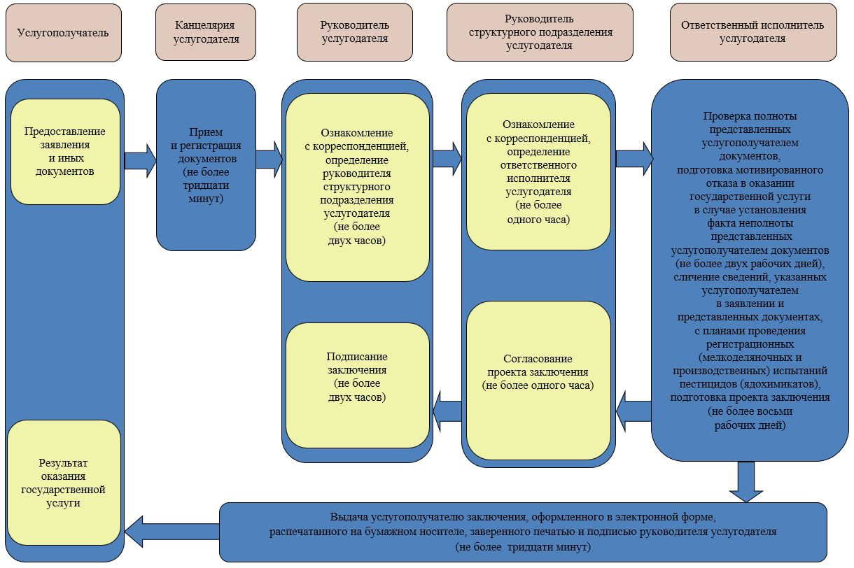

© 2012. РГП на ПХВ «Институт законодательства и правовой информации Республики Казахстан» Министерства юстиции Республики Казахстан